泰山小学2020-2021学年特色中队建设计划
班级 | 四1 | 班主任 | 芮剑琪
个性名称 | 快乐中队 | 班徽 | 
班歌 | 最美的太阳
班级口号 | 四1四1，快乐第一，未来可期
班级目标 | 成为德智体美劳全面发展的阳光少年
中队集体照片：（贴照片）

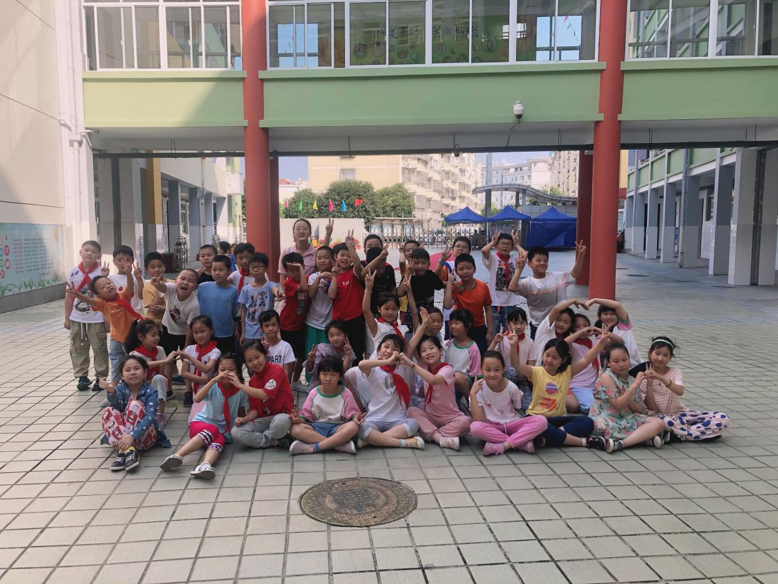

一、阵地建设
1、小小队角（班队口号、班徽以及全体照片）
2、读书角
每月固定举行读书交流，留下照片痕迹。读书小报月月更换。
3、每次活动快乐的剪影都会留在后面的板报上。

- 组织建设
（1）小班干部每人都有固定的考核内容，一周下来总结班级的分数，分发单色花。
班长：（统筹安排各项工作的进行并进行班委的考核）
副班长：（外出上课的考核）
学习委员：（学习练习的考核）
卫生委员：（班级卫生工作以及卫生常规的考核）
纪律委员：（课堂、常规的考核）
各科课代表：（各科作业的考核）
（2）与家委会及时沟通，了解班级其他家长的诉求，有则改之，无则加勉。

三、活动规划
（计划开展哪些活动？力争彰显班级特色，融合学校活动，本学期会有班徽、口号展示、班歌比赛，运动会、创优系列活动、金手指节等）
（1）班歌比赛
首先全班小朋友利用闲暇时间学会班歌，穿插符合班歌特色的动作，争取在班歌比赛中获取好成绩。
（2）团体辅导活动
目的是为了凝聚三1班小朋友的班魂，培养小朋友们团结一致，不畏艰难的精神。
（3）中秋诗词吟诵比赛

四、评价机制
（设立怎样的评价机制？包括常规、岗位、活动等方面）
金字塔的模式，层层把关，设置各位班委岗位，每个班委到岗到职。一个星期进行一次总结，给班级表现好的小朋友分发单色花。班委进行两周一次的班委会议，总结班上的问题，并提出建议进行改正。

